**Занятие №32**

Номер учебной группы: П-16

Фамилия, инициалы учащегося: Хомич В.И.

Дата выполнения работы: 14.12.2022

Тема работы: Редактирование UML диаграмм в соответствии с внесенными в ТЗ изменениями.

**Результат выполнения работы**

**Задание 1.**

На основании измененных требований, отредактировал создаваемые ранее UML диаграммы (занятия 13 ‒ 16).

Диаграмма вариантов использования:

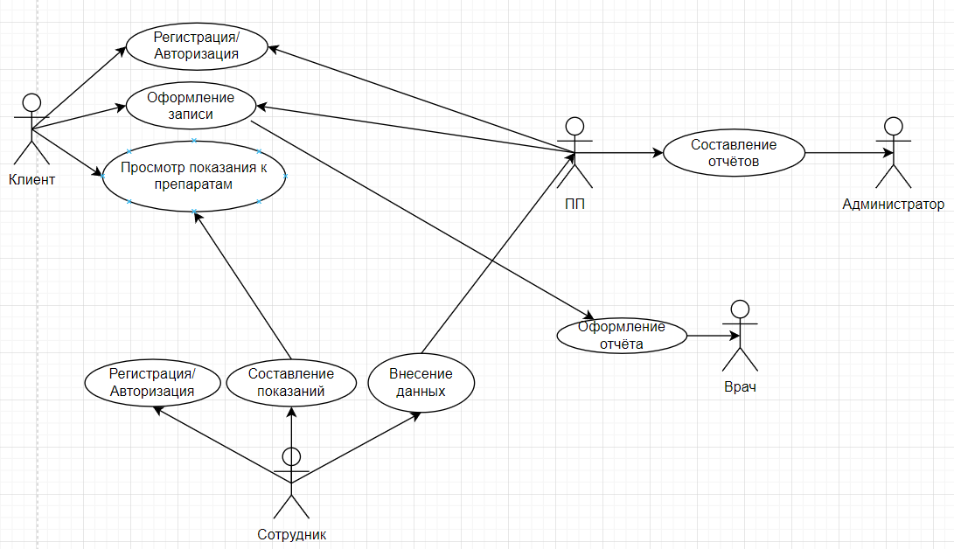

Диаграмма последовательностей:

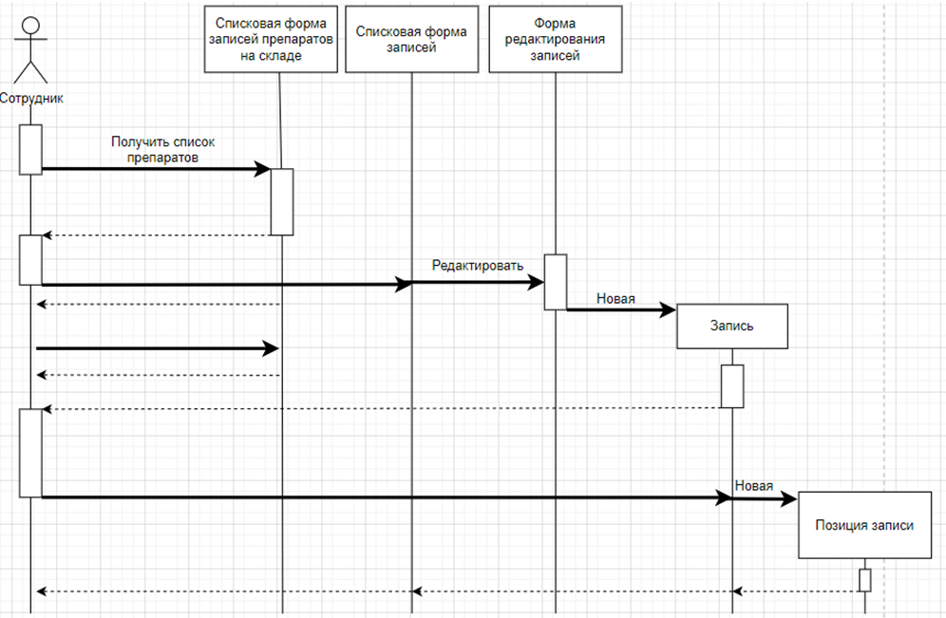

Диаграмма деятельности:

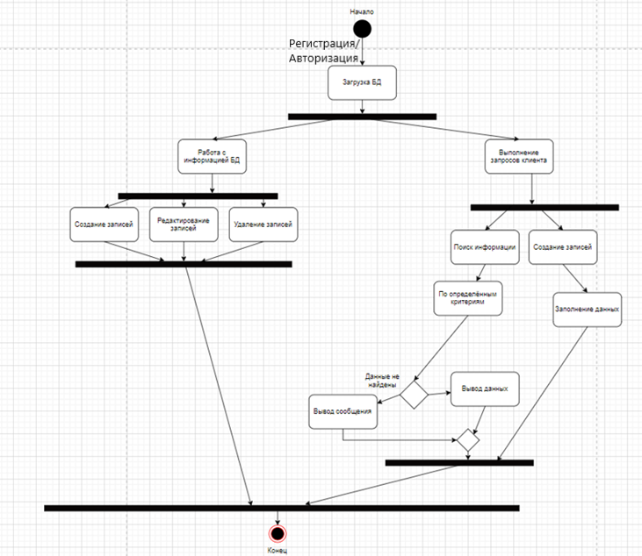

Диаграмма состояний:

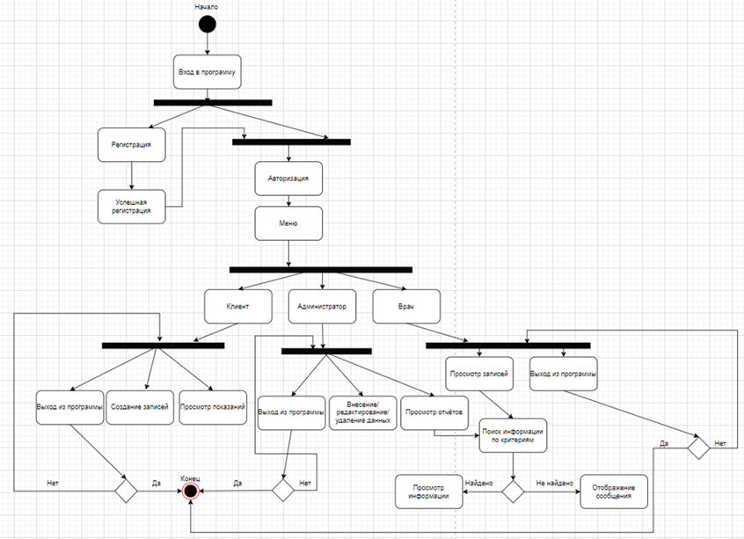

Диаграмма классов:

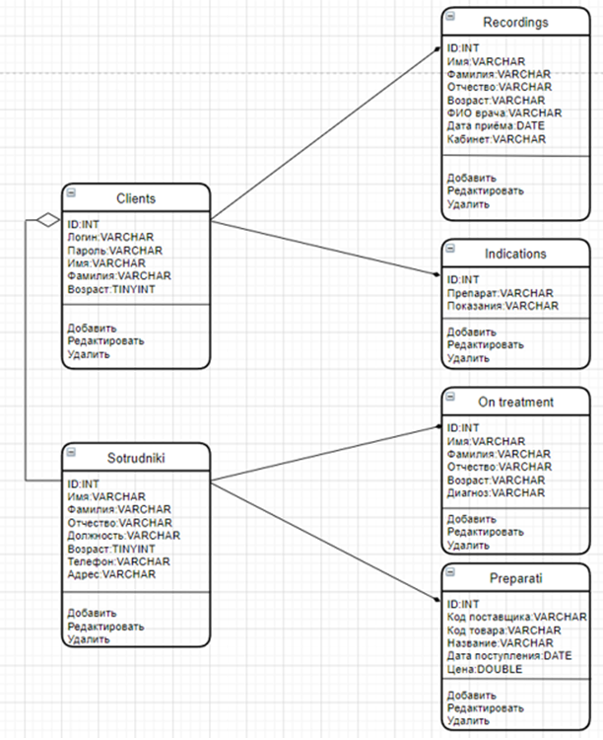

Диаграмма объектов:

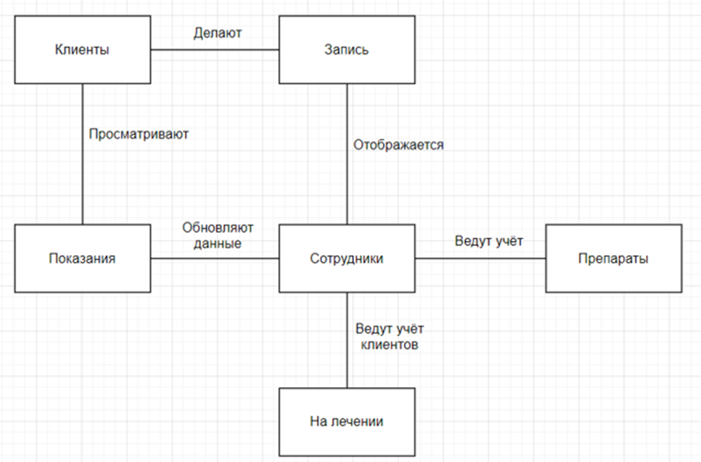

Диаграмма компонентов:

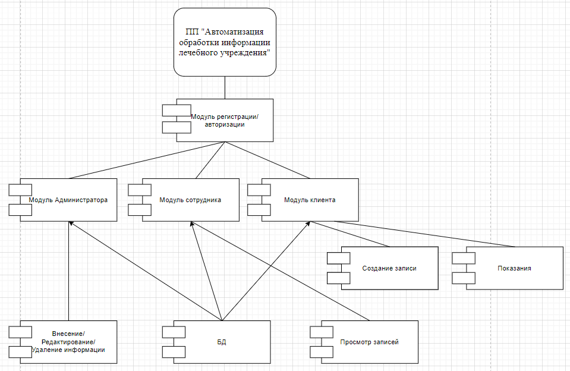

Диаграмма развертывания:

